**День туризму в школі.**

**1.**    **Мета та завдання**

Свято проводиться з метою залучення учнів до систематичних занять фізичною культурою, спортом та туризмом, виявлення кращих спортсменів.

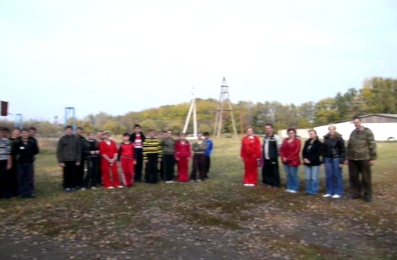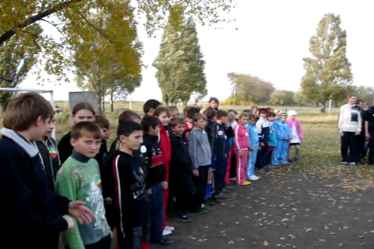**2.**    **Час проведення** – змагання проводяться ….. Початок змагань 12.00.

**3.**    **Учасники змагань**

До участі допускаються учні 8-11 класів.

**4.**    **Програма змагань**

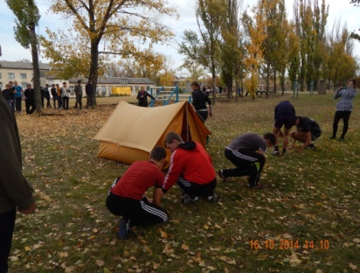-         туристична естафета (3хл.+ 3дівч.). Етапи – постановка намету –– маятник ––

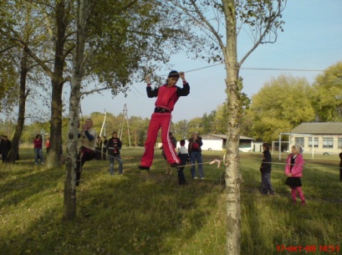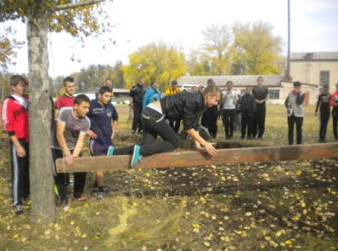

переправа по колоді – паралельні мотузки –

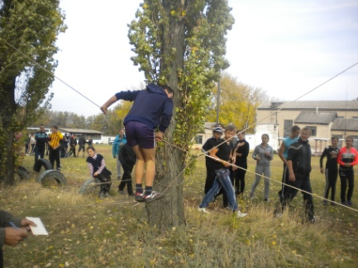

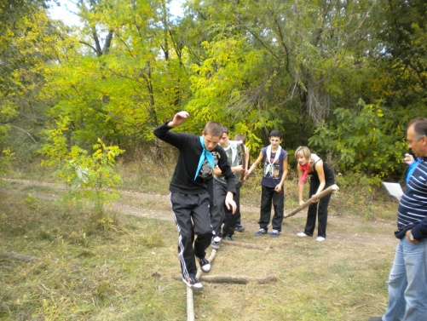

«Метелик» –

подолання болота за допомогою жердин.

-   конкурс розпалювання багаття;

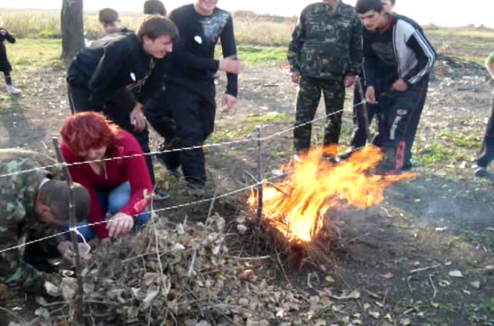

-         конкурс знавців топографії.

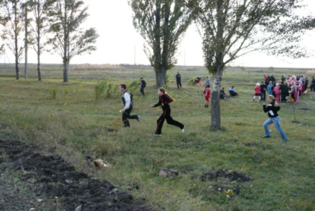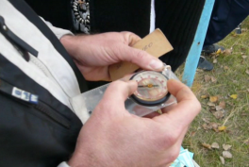

- «Веселі старти»

**Веселі старти**

В змаганнях беруть участь **6 учасників (3 хлопця + 3 дівчини)**

**1. «Стрімка естафета».** У кожного учасника в руці фішка. Учасник має добігти до фінішу, покласти фішку на фішку і передати естафету ліворуч.

**2. «М’яч між головами».** Команди шикуються в дві колони. Перша пара затискає м’яч між головами. Пари рухаються приставним кроком до фішки, огинають фішку, повертаються назад, передають м’яч наступній парі. (Якщо м’яч впав, потрібно його підняти з місця падіння, та продовжити дію)

**3. «Тенісна естафета».** Підбиваючи тенісний м’ячик ракеткою, учасник має пройти дистанцію до фішки і назад (якщо м’ячик падає, потрібно продовжити дію від того місця, де він впав).

**4**. «**М’яч в тунелі»:** Капітан команди дає передачу рукою в «тунель» («тунель» робиться із широкої стійки ногами), м’яч повинен пройти скрізь «тунелі», останній учасник приймає м’яч руками і стає на початку колони(етап проходять всі учасники).

**5. «Передай м’яч руками**» Команди шикуються в колону. За сигналом кожний учасник повинен передати м’яч руками назад. Останній учасник стає першим.

**6. «Стрибки на** **скакалці»** Учасники стрибають на скакалці довільним способом, огинають фішку, передають естафету.

**7**. **«Естафета з обручем»** По 2 учасники в обручі біжать до фішки, огинають її та передають наступній парі.

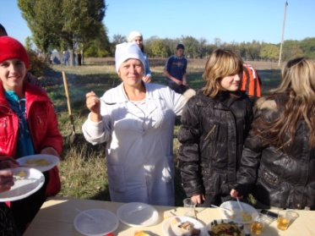-         конкурс кашоварів (приготування туристичного обіду);

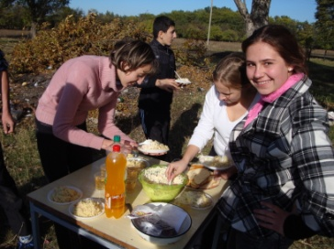

-         конкурс художньої самодіяльності (довільно – пісня, сценка, пародія, танець, газета, емблема і т.д.);

**5.**    **Визначення переможців**

Переможці визначаються окремо по класах в кожному виді змагань.

**6.**    **Нагородження переможців**

Переможці нагороджуються грамотами та призами.